UNGDOMSLEIR 13-16 ÅR

NTOK inviterer til ungdomsleir for 13-16-åringer i Blommen, Verdal fra fredag 8. til søndag 10. juni. Bli med på god o-trening, sosiale aktiviteter og forberedelser til sommerens Hovedløp og O-landsleir. Leiren kombineres med Verdal OK sine løp, Verdal OK 2-dagers.
Sted: Blommen skisenter
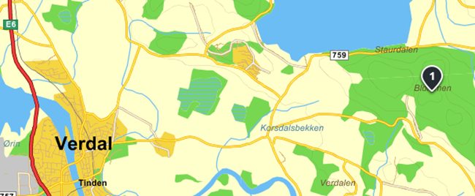
Påmelding:
Innen tirsdag 5. juni i Eventor. Link: http://eventor.orientering.no/Events/Show/10154

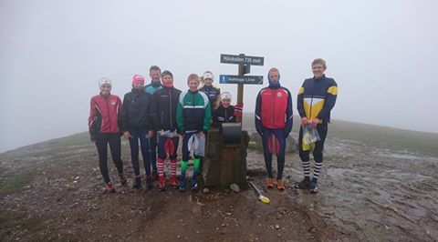

En flott gjeng på tilsvarende samling i fjor :-)

Veiledende program

Fredag 8.juni
17.00 - 18.00 | Innkvartering
18.30 - 20.00 | O-teknisk trening
20.00 – 23.00 | Info om HL/OLL (stafettlag HL offentliggjøres), kveldsmat, sosialt
23.00 | Ro

Lørdag 9.juni
08.30 - 09.30 | Frokost
10.00 - 12.00 | O-teknisk trening
12.00 - 13.00 | Lunsj
13.30 - 15.30 | Løp
16.30 - | Middag, Sosialt, Quiz el.
21.00 | Kveldsmat
23.00 | Ro

Søndag 10.juni
Ca 08.30 - 09.30 | Frokost  Pakking, rydding og avslutning
Ca 11.00 | Løp

Pakkeliste
Godt med treningsklær/klær, badeklær, brikke, kompass, plastmappe, innesko, liggeunderlag/madrass, toalettsaker, drikkeflaske, campingstol, sovepose, kortstokk, snacks til lørdag kveld OG MYE GODT HUMØR.

Klubbenes ansvar
Alle klubber med deltagere er så heldige å få stille med minimum en voksen leder. Mange oppgaver som skal ordnes og som vil bli fordelt.
Både O-tekniske og ikke O-tekniske oppgaver. Navn på klubbenes ledere meldes inn til Mona Lund Veie snarest og senest samtidig med påmeldingsfristen den 5. juni. Artig om mange blir med. Flere kan bytte på gjennom helga.

Velkommen

For sportslig råd i Nord-Trøndelag orienteringskrets

Mona Lund Veie, lund-vei@online.no , 91664551
Vidar Skjerve, vidar.skjerve@ntebb.no, 46629010

